Aleksander Misiorek 2a

Obserwacje przyrodnicze
2 Maja w swoim ogródku zauważyłem na krzaku tui piękną jaszczurkę. Była to zwinka – najpospolitsza jaszczurka w Polsce. Zwinki lubią wygrzewać się w promieniach słońca. Można je spotkać na skalniakach, słonecznych polanach lub na skraju lasu. „Moja” zwinka była samczykiem, bo boki głowy i tułowia miała jaskrawozielone, natomiast samice są ubarwione skromniej: oliwkowo, szaro i brązowo. Ich pokarmem są owady. Na zwinki zaś polują sójki, sroki i bociany, a także prawie wszystkie drapieżne ssaki, w tym jeże. Koty ganiają jaszczurki dla zabawy. Obecność jaszczurek w ogrodzie to dowód na ekologicznie czyste środowisko.
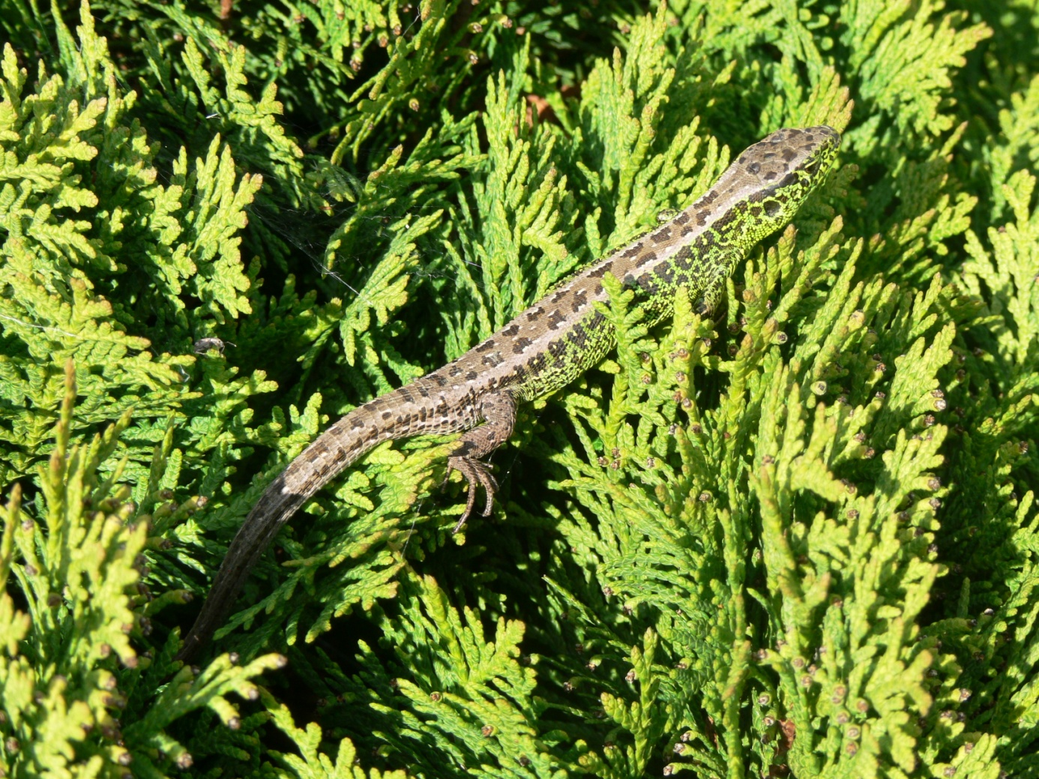Zwinka na krzaku tui (Fot. Aleksander Misiorek)
Źródło: https://ladnydom.pl/Ogrody/56,113395,19161784,jakie-jaszczurki-mieszkaja-w-polsce-zagadkowe-jaszczurki.html

